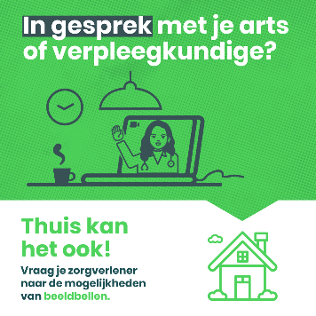
Teksten Campagne #thuiskanhetook - toolkit
Beeldbellen

Teksten voor social media

Visual: Groen, beeldscherm met zwaaiende arts
Een afspraak met je arts of verpleegkundige? Thuis kan het ook! Voor vragen zonder spoed hoef je niet altijd naar je arts of verpleegkundige toe. Via beeldbellen heb je persoonlijk en veilig contact.

Kijk op www.thuiskanhetook.nl voor meer informatie.

Tekst voor nieuwsbericht
|Kort|
Een afspraak met je arts of verpleegkundige? Thuis kan het ook!
Voor vragen zonder spoed hoef je niet altijd naar je arts of verpleegkundige toe. Via beeldbellen heb je persoonlijk en veilig persoonlijk contact. Gewoon thuis.

Beslis samen met je arts of verpleegkundige of beeldbellen mogelijk is voor jouw situatie.

Kijk op www.thuiskanhetook.nl voor meer informatie.

|Langer|
Een afspraak met je arts of verpleegkundige? Thuis kan het ook!
Voor vragen of overleg zonder spoed hoef je niet altijd naar je arts of verpleegkundige toe. Via beeldbellen heb je persoonlijk en veilig contact. Gewoon thuis.

Zo werkt beeldbellen
Via je mobiele telefoon of tablet kun je beeldbellen met je eigen arts of verpleegkundige. Dit kan via een beveiligde app. Zo kun je met elkaar praten en elkaar zien. Je arts of verpleegkundige kan je hiervoor uitnodigen.
Hoe regel je beeldbellen?
Wil je beeldbellen met je arts of verpleegkundige? Vraag het gewoon! Samen beslis je of beeldbellen past bij jouw vraag en situatie.

Kijk op www.thuiskanhetook.nl voor meer informatie.

